ГРАФИК ПРОВЕДЕНИЯ ВПР НА 2017 - 2018 УЧ. ГОД 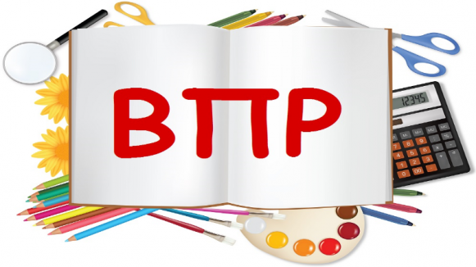
Вот уже несколько лет в школах России успешно проводятся Всероссийские проверочные работы (ВПР). Такой контроль знаний позволяет получить достаточно объективную оценку уровня подготовки школьников по предмету, качества работы педагогов, а также сделать сравнительный анализ общего уровня подготовленности учеников по различным школам, городам и федеральным округам.
В 2016 году программой были охвачены 95% общеобразовательных школ страны, около 3 миллионов детей были задействованы в решении контрольных упражнений.
ГРАФИК ПРОВЕДЕНИЯ ВПР НА 2017 - 2018 Г
